年级：__ 八年级 ___ 学科：____数学_____ 编号：_____________
精英未来学校
“五环导学”学导练一体化教学设计
课题名称：_____17.1.1 等腰三角形_______
课型：___________ 课时：_____1_____ 设计人：____张彩卿___ 审核人：__________
教材分析 | 本章的内容是先学习了等腰三角形的性质和判定，然后引申出等边三角形的性质和判定，最后学习了直角三角形的一些知识，这样安排有利于知识的衔接和联系。本章的主要内容是等腰三角形的性质定理和判定定理与勾股定理及其逆定理。教材分别从性质和判定两个方面对这三种特殊的三角形进行了介绍，这样更有利于学生对知识的学习和巩固。勾股定理是初中数学中的一个重要的定理，是数形结合的典范，是直角三角形特有的性质。
学情分析 | 学生此前学习了三角形的有关知识，初步认识了等腰三角形、等边三角形、直角三角形，了解了它们的概念。学生在此基础上学习等腰三角形、等边三角形、直角三角形的性质和判定，以及勾股定理等知识，可以加深学生对图形的认识，提高学生对数形结合的应用和理解。另外八年级学生具有好强、好胜、思维活跃的特点。在学生上有强烈的求知欲，他们乐于探索及表现自我，为学习新知奠定了良好的心理基础。
教学目标 | - 了解等腰三角形、等边三角整形的概念，掌握等腰三角形、等边三角形的性质，且能熟练应用其性质求角的度数。  - 经历观察、实验推理、归纳的活动，探索等腰三角形及等边三角形的性质。  - 在探索性质过程中，感受逻辑推理的必要性，体会数学在现实生活中的广泛应用。
重点难点 | 重点：等腰三角形、等边三角形的性质。  难点：等腰三角形、等边三角形的性质的应用。
教师寄语 | 自信是成功第一秘诀，我们要对于昨日感到快乐，对于明天感到自信。
教学流程 | 教师导学活动 | 学生学习活动
定  向  自  学 | 1.教师根据教材及各教辅资料、学生的学情制定学案；  2.登陆爱作业，选择能够检验学生自学程度的题目下发给学生；  3.登陆爱作业，浏览学生的答题情况，进一步掌握学生的学情，为调整和组织教学、有针对性的开展个性化教学做铺垫。 | 1.学生晚三利用教材、相关参考资料完成老师布置的学案；  2.登陆爱作业检测自己的自学效果。
新  课  引  入 | 图片引入：  出示一些熟悉的图片，它们有什么共同特点?  引出三角形，今天我们进一步研究三角形的性质。 | 学生回答引出课题
合  作  研  学 | 1.出示学案中的内容，并让学生进行合作探究，老师巡视，发现共性问题，为展示激学搜集材料。  2.解决学生定向自学（爱作业）中的问题。 | 学生组内纠正答案，讨论交流有分歧的问题，为展示激学做准备。
展  示  激  学 | - 如有共性的问题可以展示出来。  - 证明等腰三角形的两个底角相等。学生板演后教师修订不规范过程。 | 学生板演证明过程。
精  讲  领  学 | - 三角形的定义及各部分的名称。强调：相等的两边叫做腰。与图形的摆放位置无关。  - 等腰三角形的性质。强调三线合一时，只要是在等腰三角形中，满足是期中一条线，就满足另外两条线的性质。  - 等边三角形的性质。 | 学生理解记忆。
课  堂  检  测 | PPT出示课堂 | 学生独立思考作答，或在老师指导下再次进行合作交流与展示。
反  馈  固  学 | 课本习题A、B组 | 学生独立完成，订正答案，对于共性的问题进行讲解。
内容小结  思维导图  （结构化板书） | 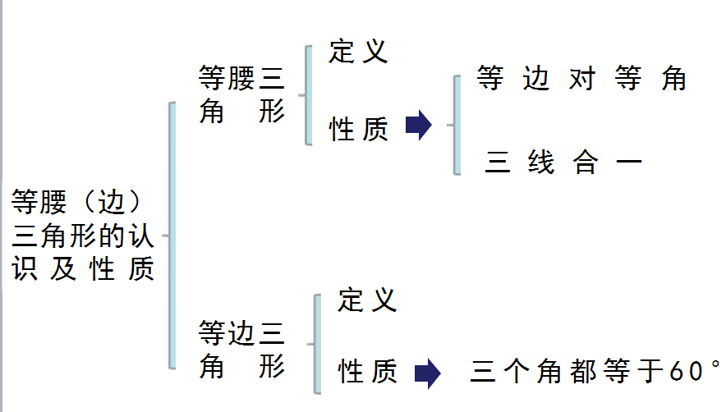
课后反思

